**SINAPSES**

**DISCIPLINA: MATEMÁTICA**

**TEMA: Relações básicas da geometria plana**

**OBJETIVOS: Conceituar a natureza postulacional do estudo da geometria plana e apresentar os postulados e definições iniciais para o estudo dos segmentos. Conceituar razão de secção. Definir e classificar ângulos quanto às suas posições e unidades de medidas; classificá-los também quanto à medida e soma. Definir a bissetriz de um ângulo. Enunciar os teoremas fundamentais e resolver problemas envolvendo os ponteiros de um relógio.**

01. Escreva os valores dos ângulos a seguir apenas em graus.

a) 2° 30’

b) 90’

c) 1800”

d) 5° 15’

e) 10° 45’

02. Transforme para grau os seguintes valores de ângulos:

a)

b)

c)

d)

e)

03. Transforme para radiano os seguintes ângulos:

a) 120°

b) 50°

c) 315°

d) 88° 120’

e) 40° 30’

04. Em cada uma das sentenças a seguir, coloque V para verdadeiro ou F para falso:

(__) O ponto é um elemento da reta

(__) Duas retas são sempre paralelas

(__) A reta contém infinitos pontos

(__) Por um ponto passam infinitas retas

(__) Dois pontos distintos determinam uma única reta que

os contém;

05. Assinale V para as sentenças verdadeiras e F para as falsas.

(__) A soma de dois ângulos complementares é 180°

(__) A soma das medidas de dois ângulos suplementares é 180°.

(__) Retas perpendiculares formam ângulos retos;

(__) O suplemento de um ângulo de 100° é 10°

(__) O complemento de um ângulo de 10° é 80°.

06. Transforme em uma expressão algébrica cada sentença a seguir:

a) A soma do complemento de um ângulo com 15°: _________________________

b) A diferença entre um ângulo e seu suplemento é de 22°: _________________________

c) A soma da metade do complemento com a quinta parte do suplemento: ______________________________

07. Sabendo que $\frac{3}{4}$ da medida do suplemento de um ângulo é igual a 75°, calcule a medida do ângulo.

a) 60°

b) 70°

c) 80°

d) 90°

e) 100°

08. Sobre a figura a seguir o valor de x é de:

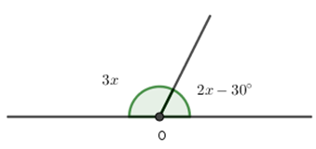

a) 42°

b) 24°

c) 120°

d) 60°

09. Na figura, a = 70°. Então, qual das afirmações a seguir é verdadeira?

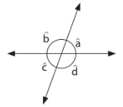

a) $\hat{b}$ = 110° e â e $\hat{c}$ são medidas de ângulos complementares

b) $\hat{c}$ = 70° e â e $\hat{b}$ são medidas de ângulos OPV (Opostos pelo vértice).

c) $\hat{b}$ = 110° e â e $\hat{c}$ são medidas de ângulos suplementares

d) $\hat{c}$ = 70° e â e $\hat{b}$ são medidas de ângulos suplementares

10. Correlacione os ângulos da segunda coluna com as classificações da primeira coluna de acordo com o código

|  |  |
| --- | --- |
| A. Agudo  B. Obtuso  C. Reto  D. Raso | I. 30°  II. $π rad$ III.  IV. 90° |

11. (OBMEP) Uma tira de papel retangular é dobrada ao longo da linha tracejada, conforme indicado, formando a figura plana da direita. Qual a medida do ângulo x?

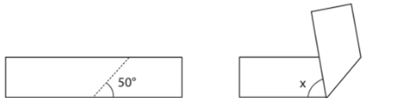

a) 30°

b) 50°

c) 80°

d) 100°

e) 130°

12. Calcule a medida do complemento de um ângulo cuja medida é 59°40’.

13. Considerando quatro pontos distintos A, B, C, D, sobre uma reta, sendo $\overline{AB}=6$ cm, $\overline{BC}=3$ cm, $\overline{CD}=5$ cm e M o ponto médio de $\overline{AD}$. A distância entre os pontos M e B, em cm, é de:



a) 0

b) 1

c) 2

d) 6

e) 7

14. As medidas de dois ângulos OPV são expressas, em graus, por $\left(4x+5°\right) e (7x-25°)$. O valor de x é

15. Analise a imagem a seguir:

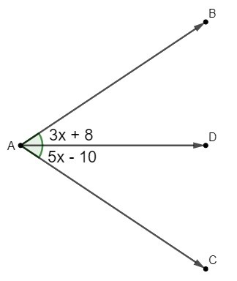

Sabendo que AD é a bissetriz do ângulo BAC, o valor de x é:

a) 6°

b) 7°

c) 8°

d) 9°

e) 10°

16. Os ângulos BAD e DAC são complementares. Sabendo que AD é a bissetriz do ângulo BAC, o valor de x + y é:

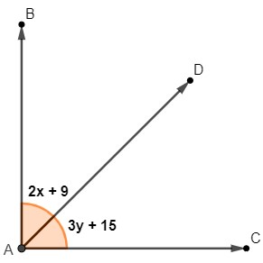

a) 25°

b) 28°

c) 30°

d) 32°

e) 35°

17. Analise a imagem a seguir:

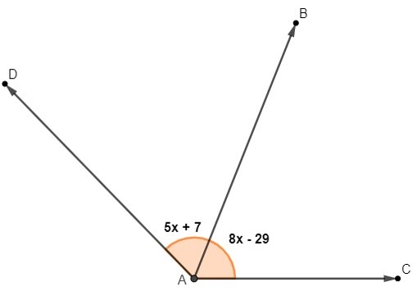

Sabendo que AB é bissetriz do ângulo DAC, a medida do ângulo DAB é:

a) 12°

b) 54°

c) 67°

d) 100°

e) 134°

18. Qual é a medida do menor ângulo formado pelos ponteiros de um relógio quando ele marca 2h?

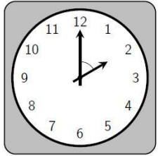

a) 30°

b) 45°

c) 50°

d) 60°

19. Qual a medida do menor ângulo formado pelos ponteiros de um relógio quando ele marca 12 horas e 30 minutos

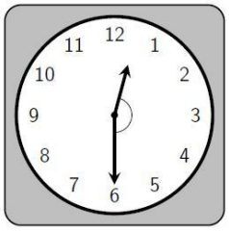

a) 160°

b) 160,5°

c) 165°

d) 165,5°

20. Determine o menor ângulo formado pelos ponteiros de

um relógio às:

a) 4h10

b) 4h40

21.

22.

23.

24.

25.

26.

27.

28.

29.

30.

GABARITO

01.

a) 2,5°

b) 1,5°

c) 0,5°

d) 5,25°

e) 10,75°

02.

a) 135°

b) 540°

c) 30°

d) 22,5°

e) $144$ °

03.

a)

b)

c)

d)

e)

04. V – F – V – V – V

05. F – V – V – F – V

06.

a)

b)

c)

07. C

08. A

09. D

10. I – A; II – D; III – B; IV – C

11. C

12. 30° 20’

13. B

14.

15. D

16. B

17. C

18. D

19. C

20.

a) 65º

b) 100º

21.

22.

23.

24.

25.

26.

27.

28.

29.

30.